附件一 项目总结报告模板及要求

《计算机网络》课程项目

总结报告

题目(选题号)： 名 称
组 号：
任课教师：
组 长： 学号 姓名 工作量比例 签名
成 员： 学号 姓名 工作量比例 签名
成 员： 学号 姓名 工作量比例 签名
成 员： 学号 姓名 工作量比例 签名
成 员： 学号 姓名 工作量比例 签名
联系方式： 组长手机号

二○ 年 月 日

基于Mininet的校园网络构建与性能分析

一、项目要求
本项目旨在基于Mininet网络仿真平台构建一个覆盖多区域的校园网络，实现对真实校园网核心特性的模拟与验证。根据要求，网络需覆盖学生宿舍、教学楼、图书馆、办公楼、财务处及人事处六个功能区域，并在各区域内部实现二层互通、区域之间实现三层互通。所有接入用户需能够访问内网部署的Web服务器与FTP服务器，完成基本的资源共享功能。针对校园网的数据传输、安全防护要求，提出针对性的策略：
实际校园网中，存在视频流、课件下载、OA系统、财务系统等不同业务类型。在共享网络带宽资源的条件下，需要通过服务质量（Quality of Service，QoS）机制，优先确保关键业务的充足带宽。针对多个服务器服务本网络拓扑时可能存在的负载不均衡问题，提出基于轮询（Round Robin，RR）的负载均衡策略，尽可能提高所有服务器的整体吞吐量、降低平均处理时延。
网络安全方面，针对校园网中敏感区域保护及外部威胁防御需求，构建由虚拟专用网络（Virtual Private Network，VPN）、访问控制列表（Access Control List，ACL）、Flood攻击防护、端口扫描检测以及安全事件审计组成的多层安全防护体系。通过VPN实现校外用户的受控接入；利用异常流量检测与自动封禁机制抵御端口扫描和Flood攻击，并通过安全日志审计实现对网络安全事件的记录与追踪。
本文的主要贡献如下：
（1）构建了一个基于Mininet的多区域校园网络仿真平台。该平台覆盖学生宿舍、教学楼、图书馆、办公楼、财务处及人事处六个功能区域，实现区域内部二层互通和跨区域三层互通，并部署Web、FTP等基础网络服务，为校园网络性能分析与安全策略验证提供实验环境。
（2）在基础网络之上设计并实现了服务质量流量调度、基于轮询的负载均衡机制以及由VPN远程接入、访问控制列表、异常流量检测和安全事件审计组成的多层安全防护体系，提高了网络资源利用率和系统安全性。
（3）设计并开展了系统性的消融实验与安全验证实验，通过对QoS、负载均衡和安全防护模块进行逐步剥离与对比，从吞吐量、时延、公平性以及安全事件等多个维度定量评估各功能模块对校园网络性能和安全性的实际贡献。

二、实现原理及方案
Mininet是目前网络研究与教学中应用最广泛的轻量级网络仿真平台之一，其通过 Linux 命名空间（namespace）机制为每个虚拟节点创建独立的网络协议栈，利用虚拟以太网对（veth pair）连接各节点，并通过Open vSwitch或Linux Bridge实现数据平面的转发控制，能够在单台物理主机上构建具有真实TCP/IP协议栈行为的大规模网络拓扑。这一特性使Mininet在校园网、数据中心网络等场景的仿真验证中得到了较为普遍的采用。
在QoS机制方面，现有研究主要围绕链路调度与带宽保障展开，常见方法包括基于队列调度的分层令牌桶（Hierarchical Token Bucket, HTB）、基于优先级的优先级队列（Priority Queuing, PQ）以及基于公平性的加权公平队列（Weighted Fair Queuing, WFQ）。其中，HTB 通过构建层次化class结构实现不同业务流的带宽保证与借用机制，适用于多业务并发场景下的分级服务质量控制；PQ通过严格优先级调度保证高优先级业务的低时延传输，但可能导致低优先级业务饥饿；WFQ则通过按权重分配带宽以实现长期公平性，但在突发流量场景下调度开销较高。综合考虑实现复杂度与仿真可控性，本项目采用基于 HTB 的分层带宽调度机制作为 QoS 实现方案。
在负载均衡方面，常见调度策略包括轮询（Round Robin, RR）、最少连接数（Least Connections, LC）以及基于响应时间的动态加权调度（Weighted Response Time, WRT）。RR 调度以循环方式依次分配请求至后端服务器，具有无状态、低开销以及易于实现的特点；LC 策略根据当前活跃连接数动态选择负载最轻的服务器，能够在长连接场景下获得更优性能；WRT 则进一步引入历史响应时间作为权重因子，以提升系统整体吞吐效率，但实现复杂度较高且依赖精确测量。考虑到本项目为仿真环境且强调可解释性与对照实验设计，最终采用 RR 作为基础负载均衡机制。
在网络安全机制方面，校园网络中常见的访问控制与攻击防护方案主要包括基于访问控制列表（Access Control List, ACL）的静态规则过滤、基于状态检测的防火墙机制（Stateful Firewall）以及基于异常流量检测的入侵检测系统（Intrusion Detection System, IDS）。ACL 通过预定义源/目的 IP 与端口规则实现跨区域访问控制，但缺乏动态感知能力；状态防火墙通过连接跟踪（conntrack）机制维护会话状态，从而提升合法流量通过效率；IDS 则通过流量行为分析或滑动时间窗口统计方法识别端口扫描与Flood攻击等异常行为，并可结合速率限制机制进行自动封禁。在此基础上，本项目综合采用三者相结合的多层安全防护策略，以实现对校园网络中攻击与访问行为的联合控制。
综上，不同 QoS、负载均衡与安全防护机制在实现复杂度与部署可控性方面存在差异，难以在单一系统中全部并行实现。因此，本项目在满足校园网络仿真基本需求的基础上，选取 HTB 带宽调度机制、Round Robin 负载均衡策略以及分层访问控制与异常检测机制进行组合，构建结构清晰、可复现的校园网络仿真模型。

三、实现过程

3.1 系统的总体结构
在六区域三层路由拓扑基础上，集成 QoS 流量调度、负载均衡和多层安全防护模块，形成 Final 完整模型。系统总体架构图如图1所示：
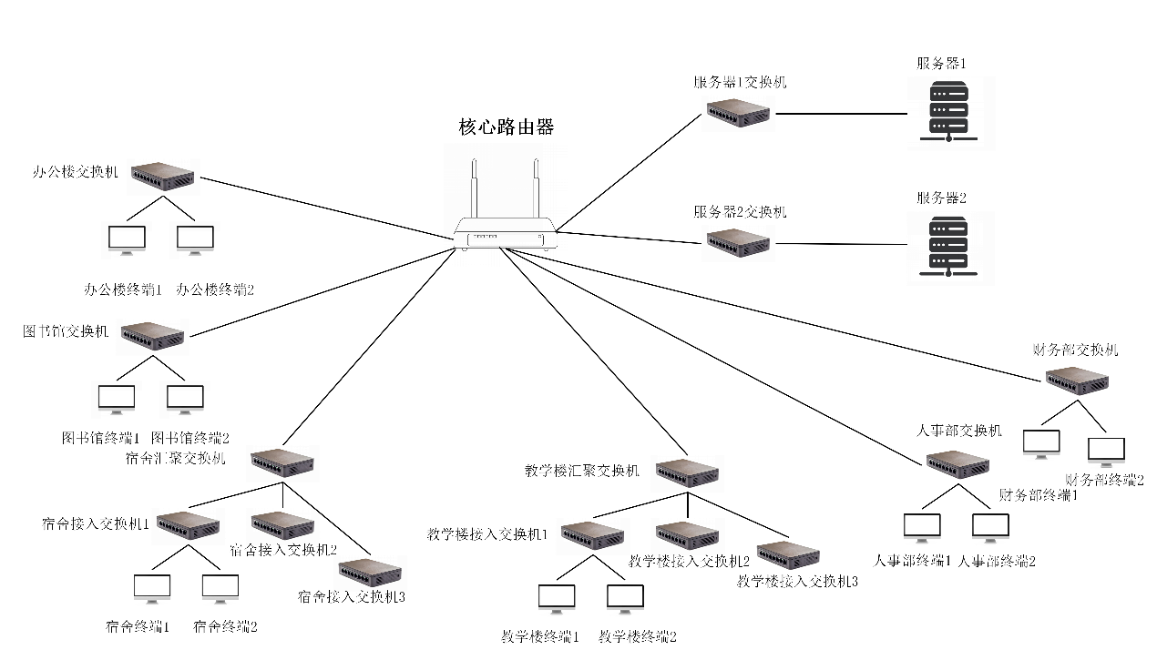
图1 系统总体架构图
为模拟真实校园网络中用户业务的随机访问特性，系统采用泊松过程（Poisson Process）对流量到达行为进行建模。各终端主机按照设定的到达率独立生成业务请求，从而刻画用户请求在时间维度上的随机性与突发性。同时，通过对不同功能区域设置差异化到达率，实现对不同业务负载强度的模拟，以反映校园网络中业务分布不均衡的实际特征。
网络拓扑方面，图书馆、办公楼、财务处和人事处采用单交换机接入结构，宿舍区和教学楼采用接入层—汇聚层两级交换结构，以模拟高密度终端区域的网络组织方式。两台服务器分别部署于独立服务器子网，并通过独立链路连接核心路由器，为负载均衡实验提供双服务器资源池。
IP 地址规划采用差异化子网设计：宿舍区和教学楼分配较大的 /20 子网，为未来扩容预留空间；图书馆和办公楼分别采用 /23 和 /24 子网；财务处和人事处采用 /26 子网，以满足小规模敏感区域的管理需求；服务器独立部署于 10.0.60.0 地址段，与业务区域完全隔离。该设计兼顾了地址利用率、扩展性以及安全隔离需求，并有利于 ACL 规则配置和路由管理。
所有链路带宽统一设置为 100 Mbps，路由器至各区域链路时延为 5 ms，服务器链路时延为 1 ms。区域内部由交换机完成二层转发，跨区域通信则通过核心路由器实现三层转发。

3.2 HTB QoS 策略
QoS 策略通过分层令牌桶机制在核心路由器的服务器出口链路上实施带宽优先级管理。策略的作用位置是路由器连接两台服务器的出口接口，服务器出口链路的瓶颈带宽设定为 20 Mbps，各区域的下行流量在此处发生竞争，QoS 策略正是在这一竞争点上介入调度。
HTB 采用两级优先级体系，其部署逻辑如下：
Algorithm 1 两级优先级 HTB QoS 部署
Input: E: 出口链路集合，Z: 区域集合 {finance, office, teach, lib, dorm, hr}，B: 链路总带宽，N(z): 区域z对应源IP子网，R(z): 保证带宽比例，P(z): 调度优先级
Output: HTB分层带宽调度策略
Process:
1: for each e ∈ E do
2: 创建根队列 Q_root(e)，带宽限制为 B
3: for each z ∈ Z do
4: 创建子类 Q(z)
5: Q(z).rate ← B × R(z)
6: Q(z).ceil ← B
7: Q(z).prio ← P(z)
8: 将 Q(z) 绑定至 Q_root(e)
9: 根据 N(z) 将流量映射至 Q(z)
10: 为 Q(z) 配置公平调度策略（SFQ）
11: end for
12: end for
HTB通过保证带宽（rate）、最大可用带宽（ceil）以及调度优先级（prio）共同作用实现链路资源分配。其中，rate用于定义各业务类别在链路拥塞情况下的最低保障带宽，ceil用于控制其在链路空闲时的最大可用带宽范围，而prio用于决定不同类别在资源竞争时的调度顺序，从而实现基于优先级的差异化带宽分配机制。
在具体参数配置中，财务处业务被设定为高优先级类别，其rate设置为12 Mbps且prio设为0，以保证其在拥塞场景下优先获得带宽资源；其余业务区域统一设置较低保障带宽（2 Mbps）并赋予较低优先级（prio=7），以体现非关键业务在资源竞争中的让渡关系。同时，所有类别的ceil均设置为20 Mbps，使各类流量在链路空闲时均可动态借用剩余带宽，从而提高整体链路利用率。该参数配置使关键业务在资源竞争环境中具备更高的调度优先级，同时避免通过绝对隔离方式造成链路资源浪费，从而在保障关键业务性能的同时提升整体网络资源利用效率。

3.3 轮询负载均衡
负载均衡模块负责将客户端请求动态分配到两台后端服务器，目标是消除静态绑定方案中因流量分配不均引发的单服务器过载问题，轮询调度器的工作流程如图2所示：
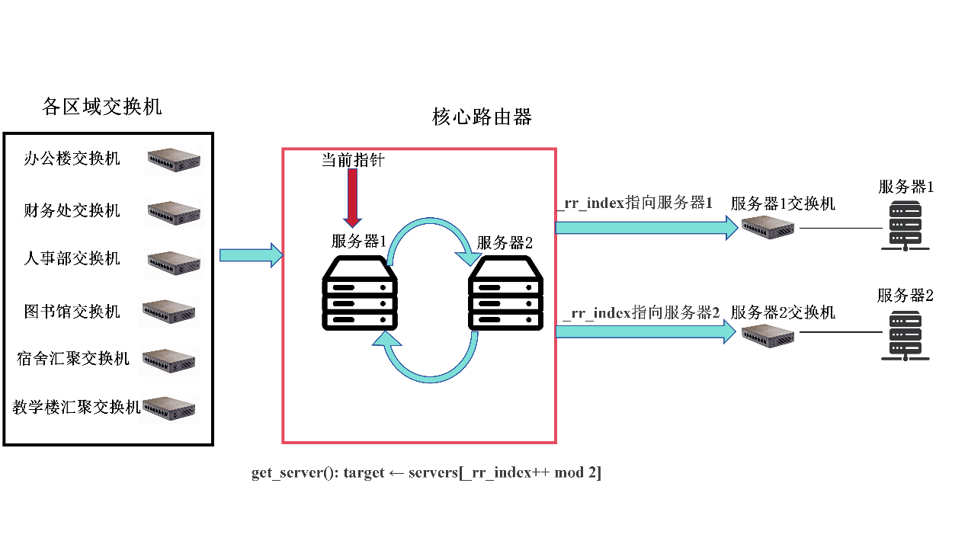
图2 基于轮询算法的负载均衡优化示意图
调度器内部维护服务器列表servers = [S1, S2]与当前轮询指针_rr_index。为保证多客户端并发访问时的线程安全，系统采用互斥锁保护调度过程中的指针读取、更新与返回操作。每当新的客户端请求到达时，调度器按照轮询顺序选择当前指针对应的服务器，将其返回给调用方，并将指针移动至下一台服务器。当指针到达列表末尾时重新回到起始位置，从而形成循环分配机制。
由于两台服务器拥有相同配置且分别通过独立链路接入核心路由器，轮询策略能够将请求数量较为均匀地分散到两台服务器上，避免部分服务器因请求过度集中而产生排队拥塞，同时减少其他服务器资源闲置的情况。通过提高双服务器资源的整体利用率，系统总吞吐量能够更接近双链路的理论容量上限，并有效降低请求平均响应时间。

3.4 安全策略
通过分层安全防护模型，在核心路由器处构建统一安全控制平面，从访问控制、入侵检测、流量防护及审计记录四个层面实现对校园网络的安全约束与行为监测。

3.4.1 双重访问控制机制
访问控制模块采用分层策略模型实现跨区域与跨网络边界的统一控制，包括校外接入控制与校内区域访问控制两个层级。校外隔离层负责拦截所有来自校园网外部的入站流量。该层以单一主机 IP 地址为匹配条件，在 FORWARD 链的 ESTABLISHED 状态防火墙规则之后、所有校内 ACL 规则之前插入一条全局 DROP 规则。在系统启动后的默认状态下，该规则持续生效，使校外主机无法与任何校内主机建立连接。
在完成外部流量隔离的基础上，系统进一步在校内网络内部构建区域级访问控制机制，用于实现不同功能区域之间的细粒度权限管理。该机制以源 IP 子网与目的 IP 子网为基本匹配维度，通过规则优先级排序实现访问行为的分级控制：
（1）状态防火墙机制允许已建立连接的报文正常回传，以减少对合法会话的额外开销
（2）利用白名单策略，允许来自办公楼子网的流量访问财务处与人事处等敏感区域，从而满足业务系统之间的合法通信需求
（3）对来自宿舍区、教学区以及图书馆等非授权区域访问财务处与人事处的流量执行拦截与日志记录操作，并将相关事件同步写入系统日志与SQLite审计数据库。在所有显式规则之外，默认采用 DROP 策略，对未匹配规则的跨区域流量进行统一拒绝处理。

3.4.2 VPN 接入机制
VPN 模块用于实现校外用户的受控接入。不同于传统 VPN 对加密隧道和专用协议栈的依赖，本系统在 Mininet 仿真环境下采用轻量化抽象模型，通过访问控制策略与身份状态切换机制协同工作，模拟真实 VPN 的接入过程。
在系统启动后的默认状态下，校外主机处于隔离状态，其所有访问请求均受到校外隔离策略限制，无法与校园网内部建立连接。当用户发起 VPN 接入后，通过动态调整访问权限，使校外主机获得受控的校园网访问能力，从而实现远程接入功能。该机制主要包括以下三个阶段：
（1）接入认证阶段
系统首先对校外主机的接入请求进行身份确认，在认证完成之前，外部主机始终处于默认隔离状态，所有进入校园网的流量均被阻断，以保证内部网络边界的安全性。
（2）身份切换阶段
在认证通过后，系统将主机运行状态由普通外部用户切换为 VPN 用户，并同步更新对应的访问权限，使主机具备受控接入校园网的能力。
（3）权限授权阶段
在解除外部隔离策略的基础上，为 VPN 用户加载专用访问控制规则，使其能够访问普通业务区域和服务器资源，而对财务处、人事处等敏感区域仍保持访问限制，从而实现基于最小权限原则的远程接入控制。

3.4.3 端口扫描检测与自动封禁
端口扫描的核心检测逻辑在于滑动时间窗口机制。对于每一对“源-目标” IP 组合，模块使用时间戳列表记录该源 IP 在过去 10 秒内访问过的目标端口集合。每当一条新的连接记录到来时，首先清理 10 秒窗口之外的过期记录以维护滑动特性，随后将新的端口与时间戳追加至列表；若超过阈值 20 则判定为端口扫描行为。扫描行为一经判定，立即触发自动封禁：在FORWARD链链首同时插入双向 DROP 规则，对被封禁 IP 的所有出入流量实施完全阻断，封禁时长默认为300秒，到期后自动清除对应规则。封禁事件与扫描告警事件均被记录至 SQLite 审计数据库。

3.4.4 Flood 攻击防护
ICMP Flood 与 TCP SYN Flood 分别对应网络层与传输层的典型拒绝服务攻击。前者通过发送大量 ICMP Echo Request 报文占用链路带宽和主机处理资源，后者则利用 TCP 三次握手机制持续建立半开连接，消耗服务器连接资源。针对两类攻击机制的差异，系统分别对 ICMP 报文与 TCP SYN 报文实施速率限制，以提高系统对洪泛攻击的抵抗能力。
ICMP Flood 防护利用 iptables 的 limit 模块对 ICMP Echo Request 报文施加速率上限。具体采用两条规则的组合：第一条规则允许满足令牌桶限速条件的报文通过，令牌桶的长期速率为每秒 1 个报文，初始突发容量为 5 个；第二条规则丢弃所有 ICMP Echo Request 报文。由于第一条规则优先级更高，正常速率下的 ping 请求得以通过，而高速洪水攻击中超出令牌桶容量的报文则被第二条规则全部丢弃。这一机制由内核 netfilter 模块直接处理，不依赖用户态程序，具有极低的处理延迟。
TCP SYN Flood 防护采用类似的令牌桶限速机制，对新建连接请求中的 SYN 报文进行流量控制。当单位时间内的 SYN 报文数量超过设定阈值时，超出部分的报文将被直接丢弃，从而限制异常连接建立速率，避免服务器因大量半开连接而导致服务能力下降。

3.4.5 SQLite 安全事件审计
为便于对安全事件进行记录与分析，系统采用 SQLite 数据库保存运行过程中产生的各类安全日志。数据库中的 security_events 表记录事件发生时间、事件类型、源地址、目标地址以及事件描述等信息。
记录内容覆盖访问控制规则触发、端口扫描告警、Flood 攻击检测、IP 自动封禁与解封等安全事件。通过对日志数据进行查询，可以查看特定时间段内的安全事件发生情况，并追踪攻击来源与处理过程，为后续实验结果分析和安全行为验证提供依据。

四、结果分析

4.1 评估指标体系
为量化各策略模块的性能与效果，定义了以下核心评估指标。所有指标均基于实验原始测量数据计算得出。
（1）吞吐量（Throughput）
吞吐量表示单位时间内成功传输的数据量，单位为 Mbps。TCP 流的吞吐量由 iperf3 直接统计得到；UDP 流则由发送速率与丢包率共同决定：
$$T_{UDP}=R_{send}⋅(1-P_{loss})$$
其中，$R_{send}$表示发送速率，$P_{loss}$表示丢包率。
（2）时延（Latency）
时延表示数据包从发送端到接收端的传输时间，单位为 ms。
TCP 流采用 iperf3 提供的 RTT（Round Trip Time）作为时延表征：
$$Latency_{TCP}≈RTT$$
UDP 流采用单向时延平均值：
$$Latency_{UDP}=\frac{1}{N}\sum_{i=1}^{N}{d_{i}}$$
其中，$d_{i}$表示第 $i$个数据包单向时延，$N$表示数据包总数。
（3）抖动（Jitter）
抖动用于衡量时延的波动程度，定义为相邻数据包时延差的平均值：
$$J=\frac{1}{N-1}\sum_{i=1}^{N-1}{∣d_{i+1}-d_{i}∣}$$
其中，$d_{i}$表示第 $i$个数据包时延，$N$表示数据包总数。
（4）丢包率（Packet Loss Rate）
丢包率定义为丢失数据包占发送总量的比例：
$$P_{loss}=\frac{N_{send}-N_{recv}}{N_{send}}×100\%$$
其中，$N_{send}$：发送数据包数量，$N_{recv}$：成功接收数据包数量。
（5）利用率（Utilization）
利用率用于衡量链路资源使用程度：
$$U_{i}=\frac{T_{i}}{C_{i}}×100\%$$
其中，$T_{i}$表示第 $i$台服务器平均吞吐量，$C_{i}$表示服务器出口链路带宽，设置为20 Mbps。
（6）Jain 公平指数（Jain’s Fairness Index）
用于衡量多服务器负载分配均衡性，其标准定义为：
$$J=\frac{{\left(\sum_{i=1}^{n}{x_{i}}\right)}^{2}}{n\sum_{i=1}^{n}{x_{i}^{2}}}$$
其中，$x_{i}$表示第 $i$台服务器吞吐量，$n$表示服务器数量。$J=1$时完全均衡，而$J=0.5$对应完全不均衡。

4.2 基础模块实验

基础模块测试旨在验证网络拓扑构建、基础通信服务以及 VPN 双重 ACL 接入机制的完整性与正确性。本节将步验证校园网仿真系统的各项基本功能。

4.2.1 网络拓扑构建验证
系统启动后，Mininet 根据 topology.py 中定义的拓扑结构自动创建所有主机、交换机及路由器实例，并完成链路连接与基础网络初始化。在拓扑构建完成后，通过 Mininet 内置的 pingall 命令对全网主机连通性进行统一验证，以检查二层交换与三层路由是否正常工作。
测试覆盖全部网络节点，包括宿舍区、教学楼、图书馆、办公楼、财务处、人事处以及服务器与外部主机 home_pc，形成全网端到端通信验证，结果如图3所示：
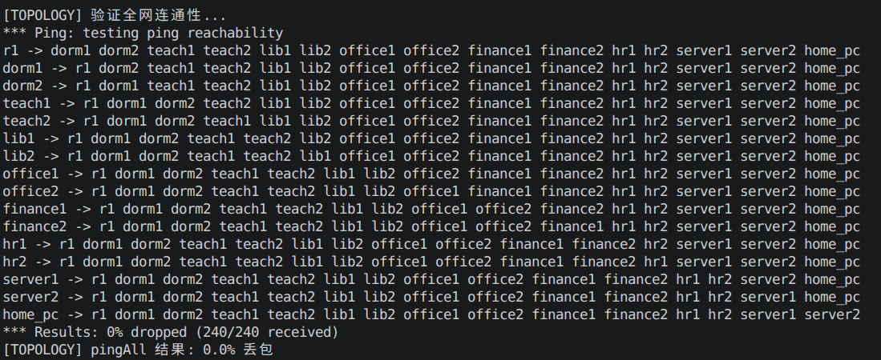
图3全网连通性测试结果
实验结果显示，全网通信成功率为100%，实现了0%丢包。所有节点均可在预期路径下完成互联互通，说明交换机转发、路由器转发及子网划分均已正确实现，拓扑结构符合设计要求。

4.2.2 内网通信与文件传输测试
内网通信测试用于验证校园网内部各区域之间跨子网通信能力以及文件传输机制的正确性。测试在 Mininet CLI 环境下进行，系统通过加载自定义扩展脚本 network_cli.py 将通信命令接口注册至运行时环境，从而支持 send 命令在仿真拓扑中的调用。
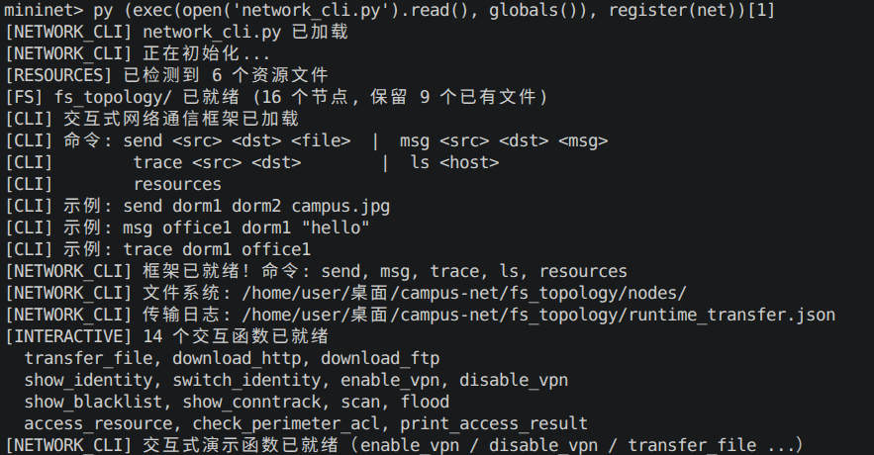
图4 Mininet CLI 中执行 send 命令及加载 network_cli.py 的初始化过程
该命令底层基于 netcat 实现数据传输连接建立，并通过 MD5 对传输文件进行一致性校验，以确保数据在跨子网传输过程中的完整性与一致性。
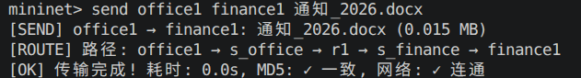
图5 办公楼主机1向财务室主机1成功传输文件

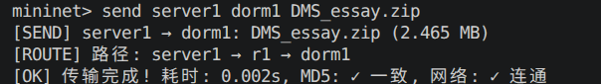
图6 宿舍区主机1从服务器1成功下载压缩包文件

图7 宿舍区主机1向财务处主机1传输失败

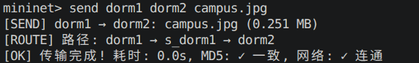
图8 宿舍区主机1向宿舍区主机2成功传输文件
测试结果显示，各普通区域之间通信均可稳定完成文件传输，且传输结果与源文件 MD5 完全一致，说明跨子网路由与交换机制工作正常。同时，在白名单规则作用下，办公区至财务处的访问请求能够被正确放行，验证了访问控制策略的正确性。而校内ACL也正确拦截了校内普通区域向受保护区域的通信。

4.2.3 双校区通信测试

本项目在校园网拓扑中部署了 campusb_h1 主机模拟分校区终端，通过核心路由器 r1 专设的接入链路接入校园网主干，模拟分校通过广域网链路访问主校区的场景。双校区通信测试验证 campusb_h1 与主校区各区域间的跨 WAN 链路通信能力。

[截图4-6：send campusb_h1 dorm1 campus.jpg 命令输出，展示分校区至主校区宿舍区的文件传输成功]

[截图4-7：send campusb_h1 server1 DMS_essay.zip 命令输出，展示分校区访问主校区服务器资源]

4.2.4 VPN 双重 ACL 接入测试

VPN 接入测试验证校外主机 home_pc 的双层 ACL 控制机制的正确性与状态可逆性。测试按照"VPN 关闭 → VPN 开启 → VPN 关闭"的完整三态流程进行，在每个阶段分别验证 home_pc 对内网普通区域（dorm1）与敏感区域（finance1）的访问权限，测试结果汇总于表 4-1。

**初始状态（VPN 关闭）**：系统启动后，home_pc 受校外隔离 ACL 的全局 DROP 规则保护，无法访问任何校园网主机。

[截图4-8：send home_pc dorm1 campus.jpg 命令输出，显示 ACL_EXTERNAL_BLOCK 拦截信息，确认校外主机完全隔离]

**VPN 开启状态**：执行 enable_vpn("home_pc") 后，全局 DROP 规则被移除，VPN 专属 ACL 规则生效。home_pc 可访问普通区域，但仍受校内 ACL 黑名单限制，无法访问财务处等敏感区域。

[截图4-9：send home_pc dorm1 campus.jpg 命令输出，显示传输成功与 MD5 校验通过]

[截图4-10：send home_pc finance1 campus.jpg 命令输出，显示 ACL_VPN_DENY 拦截信息，确认 VPN 用户仍受敏感区域黑名单限制]

**VPN 关闭恢复**：执行 disable_vpn("home_pc") 后，VPN 专属 ACL 规则被清除，全局 DROP 规则被重新安装。home_pc 恢复至完全隔离状态。

[截图4-11：send home_pc dorm1 campus.jpg 命令输出，显示 ACL_EXTERNAL_BLOCK 拦截信息，确认校外隔离已恢复]

**表 4-1：VPN 双重 ACL 功能测试结果汇总**

| 测试项 | VPN 关闭 | VPN 开启 | VPN 关闭（恢复） |

| --- | --- | --- | --- |

| home_pc → dorm1 | ❌ ACL_EXTERNAL_BLOCK | ✅ 传输成功 | ❌ ACL_EXTERNAL_BLOCK |

| home_pc → finance1 | ❌ ACL_EXTERNAL_BLOCK | ❌ ACL_VPN_DENY | ❌ ACL_EXTERNAL_BLOCK |

| dorm1 → home_pc | ✅ 传输成功 | ✅ 传输成功 | ✅ 传输成功 |

测试结果表明，VPN 双重 ACL 机制的三态转换完全符合设计预期。VPN 关闭状态下校外主机 home_pc 被第一层校外隔离规则完全阻断；VPN 开启后第一层隔离被解除、第二层校内 ACL 接管，home_pc 可访问普通区域但仍被敏感区域黑名单拦截；VPN 再次关闭后恢复完全隔离，验证了状态切换的可逆性。另外，dorm1 → home_pc 方向在所有阶段均正常通信，说明校外隔离 ACL 规则仅作用于入站方向（源 IP 为 home_pc 的流量），不影响校内主机主动发起的出站连接。

4.3 QoS 消融实验
QoS 消融实验的目标是量化 HTB 两级优先级策略对校园网多业务并发场景下各区域流量性能的影响。实验在网络中同时运行七种业务类型的流量：财务处运行 TCP 关键业务流量，目标带宽 10 Mbps；教学楼运行 TCP 课件下载流量，目标带宽 20 Mbps；办公楼运行 TCP OA 系统流量，目标带宽 15 Mbps；宿舍区运行 UDP 视频流流量，目标带宽 12 Mbps；图书馆运行 TCP 网页浏览流量，目标带宽 15 Mbps；人事处运行 TCP HR 系统流量，目标带宽 15 Mbps；此外，财务处还额外运行一路 UDP 探针流量，目标带宽 1 Mbps，用于测量 UDP 流的抖动与丢包率指标。实验分为两组：Final-HTB 消融组使用无分类 pfifo 队列（无 QoS 优先级调度），Final 组使用 HTB 两级优先级策略。实验结果取多轮测试的均值。
表 1：QoS 消融实验结果 — 四维指标对比（高并发场景）
区域 | 协议 | 吞吐量 (Mbps) | 时延 (ms) | 抖动 (ms) | 丢包率 (%)
财务处（关键业务-TCP）— Final-HTB消融 | TCP | 12.93 | 18.98 | — | —
财务处（关键业务-TCP）— Final | TCP | 15.78 | 18.70 | — | —
教学楼（课件下载-TCP）— Final-HTB消融 | TCP | 11.22 | 21.46 | — | —
教学楼（课件下载-TCP）— Final | TCP | 6.57 | 20.72 | — | —
办公楼（OA系统-TCP）— Final-HTB消融 | TCP | 8.97 | 18.98 | — | —
办公楼（OA系统-TCP）— Final | TCP | 8.91 | 18.63 | — | —
宿舍区（视频流-UDP）— Final-HTB消融 | UDP | 12.00 | 20.87 | 0.59 | 0.0
宿舍区（视频流-UDP）— Final | UDP | 12.00 | 20.81 | 0.85 | 32.59
图书馆（网页浏览-TCP）— Final-HTB消融 | TCP | 11.91 | 18.89 | — | —
图书馆（网页浏览-TCP）— Final | TCP | 10.79 | 18.55 | — | —
人事处（HR系统-TCP）— Final-HTB消融 | TCP | 10.73 | — | — | —
人事处（HR系统-TCP）— Final | TCP | 9.72 | — | — | —
财务处（UDP探针）— Final-HTB消融 | UDP | 1.00 | 18.98 | 1.76 | 0.0
财务处（UDP探针）— Final | UDP | 1.00 | 18.70 | 0.36 | 0.0
表 1 的结果集中反映了 HTB 两级优先级策略在七区域多业务并发场景下的调度效果。在服务器出口链路 20 Mbps 的带宽瓶颈处，六个业务区域加一个探针的七路流量在此激烈竞争。
在无 QoS 调度的 Final-HTB 消融组中，各区域以 pfifo 公平竞争方式共享出口带宽。财务处关键业务获得 12.93 Mbps，已高于其 10 Mbps 的目标带宽，说明在仅有 TCP 流竞争的场景下，pfifo 公平竞争配合 TCP 自身的拥塞控制——各流在瓶颈处自发收敛至公平共享——并未对财务处造成严重挤压。然而，启用 HTB 两级优先级策略后，财务处吞吐量进一步提升至 15.78 Mbps，增幅约 22.0%。这一提升来源于 rate = 12 Mbps 的保证带宽与 prio = 0 的调度优先级协同作用：rate 确保财务处在任何时候至少获得 12 Mbps 的保底带宽，而 prio = 0 使其数据包在调度周期内优先出队，在其他区域流量间歇时能够迅速借用空闲带宽直至 ceil = 20 Mbps。
HTB 优先级调度对低优先级区域的压缩效应表现出显著的非对称性——并非均匀地"各打五十大板"，而是集中压缩需求最旺盛的竞争者。教学楼在所有区域中受到的影响最大，吞吐量从 11.22 Mbps 骤降至 6.57 Mbps，降幅达 41.4%：作为目标带宽最高的低优先级 TCP 流，教学楼在 HTB 启用前占据了最多的竞争带宽，也因此成为优先调度机制下被剥夺带宽最多的区域。办公楼吞吐量基本持平，从 8.97 Mbps 变为 8.91 Mbps，图书馆从 11.91 Mbps 降至 10.79 Mbps、降幅 9.4%，人事处从 10.73 Mbps 降至 9.72 Mbps、降幅同为 9.4%，均仅受到轻微影响。这一"按需压缩"的效应揭示了 HTB 两级优先级体系的一个深层特征：低优先级区域的保证带宽各仅 2 Mbps，只有在所有高优先级类需求被满足后才有机会得到服务，因此需求越大的低优先级区域在调度中"让出"的带宽越多——教学楼让出了近一半的 pfifo 公平份额，而办公楼和人事处仅让出了不到一成。宿舍区 UDP 视频流在两组中的吞吐量均稳定在 12.00 Mbps，恰好达到其目标带宽上限，但 Final 组出现了 32.59% 的丢包率——低优先级区域的保证带宽耗尽后，UDP 数据包在 SFQ 叶子队列中不断堆积直至溢出，且 UDP 无重传机制，溢出即等于永久丢失。
财务处 UDP 探针流量在两组中均稳定维持 1.00 Mbps，值得注意的是 Final 组抖动从 1.76 ms 降至 0.36 ms，降幅达 79.5%，说明 HTB 的精细化调度对小带宽探针流量的时延稳定性同样具有良好的保护作用。
综合来看，HTB 两级优先级策略在七区域高并发竞争场景下成功实现了对财务处关键业务的差异化带宽保障，吞吐量提升 22.0%，并将压缩代价集中于需求最高的低优先级竞争者——教学楼吞吐量下降 41.4%，验证了 HTB 在校园网多业务并发环境下进行差异化服务保障的有效性。

4.4 负载均衡消融实验
负载均衡消融实验的目标是量化 Round Robin 轮询调度策略相对于静态绑定策略对双服务器集群整体性能的改善程度。实验环境中，两台服务器各自拥有 20 Mbps 的出口链路瓶颈带宽，双链路总容量为 40 Mbps。客户端通过 HTTP 协议从服务器下载大文件，请求到达过程服从泊松分布。实验分为两组：Final-LB 组使用静态绑定策略，宿舍区与图书馆的所有请求固定分配至 Server2，其余区域固定分配至 Server1；Final 组使用 Round Robin 轮询策略将请求均匀分发至两台服务器。评估指标包括：总请求数、平均响应时延、总吞吐量、各服务器吞吐量及利用率、负载方差以及 Jain 公平指数。
表 2：负载均衡消融实验结果
调度策略 | 请求数 | 平均响应 (s) | 总吞吐 (Mbps) | S1 (Mbps) | S2 (Mbps) | S1 利用率 | S2 利用率 | 负载方差 | Jain 指数
Final-LB（静态绑定） | 41 | 11.11 | 25.25 | 17.25 | 8.01 | 86.2% | 40.0% | 533.54 | 0.8820
Final（Round Robin） | 39 | 4.36 | 26.67 | 13.68 | 12.99 | 68.4% | 65.0% | 2.92 | 0.9993
注：单链路瓶颈为 20 Mbps，双链路总容量为 40 Mbps，两台服务器的利用率各自独立计算。
表 2 的结果清晰地展示了两种调度策略之间的显著差异。在静态绑定策略下，Server1 利用率高达 86.2%，已接近单链路瓶颈；而 Server2 利用率仅为 40.0%，两台服务器之间负载严重失衡——负载方差达到 533.54，Jain 公平指数仅为 0.8820。失衡的根本原因在于静态映射方案将办公楼、教学楼、财务处、人事处四个区域的请求全部指向 Server1，仅将宿舍区与图书馆分配至 Server2，前者的总 λ 为 0.50，是后者 0.20 的 2.5 倍。结果导致 Server1 接近饱和、平均响应时延飙升至 11.11 秒，Server2 却处于低负载状态，系统整体吞吐量受制于 Server1 单链路的瓶颈约束。
Round Robin 策略下，情况发生了根本性转变。轮询算法以无状态的方式将请求循环分发至两台服务器，Server1 与 Server2 的吞吐量分别达到 13.68 Mbps 和 12.99 Mbps，利用率分别为 68.4% 和 65.0%，两者高度均衡。负载方差从 533.54 降至 2.92，下降超过两个数量级；Jain 公平指数从 0.8820 提升至 0.9993，接近理论最优值 1.0。得益于负载均衡，平均响应时间从 11.11 秒大幅压缩至 4.36 秒，降幅约 60.8%，单个请求的排队等待时间因两服务器负载均摊而大幅缩短。在相近的实验时长内，Round Robin 完成 39 个请求，静态绑定完成 41 个——静态绑定因 Server1 拥塞导致大量请求排队积压，积压请求在实验末尾集中完成，推高了完成总数，但每个请求的实际等待时间远长于 Round Robin。
Round Robin 策略下的系统总吞吐量 26.67 Mbps 与理论双链路总容量 40 Mbps 之间仍存在一定差距。这一差距并非轮询调度本身的缺陷，而是由实验业务模型的两个固有特征所致：其一，HTTP 大文件下载属于长流型业务，单个请求需独占链路直到传输完成，后续请求必须排队等待，导致链路在请求间隙出现瞬时空闲；其二，请求到达过程服从泊松分布，到达间隔的随机波动使得链路不可能在所有时刻被完全填满。此外，TCP 拥塞控制机制中的慢启动与拥塞避免阶段也限制了单条 TCP 流对链路带宽的瞬时填充速度。尽管如此，Round Robin 策略在响应时延、负载均衡度与吞吐量三个维度上均远优于静态绑定策略，充分证明了轮询负载均衡在双服务器校园网场景中的有效性。

4.5 安全策略消融实验
安全策略消融实验的目标是量化 ACL 访问控制、Flood 攻击防护以及端口扫描检测三类安全机制在有无安全策略条件下的实际效果差异。对照组为 Final-Security 消融组，仅保留 HTB QoS，不启用任何安全策略；实验组为 Final 完整模型，在相同拓扑上部署 ACL、ICMP Flood 防护、端口扫描检测与 SQLite 审计的完整安全体系。
表 3：安全策略消融实验结果
指标 | 对照组（无安全） | 实验组（有安全） | 效果
ACL — dorm→finance UDP 成功率 | 3/3 | 0/3 | 完全阻断
ACL — dorm→finance UDP 吞吐（Mbps） | 5.00 | 0.00 | 降至零
ACL — office→finance UDP（白名单） | 3/3 | 3/3 | 正常放行
ICMP Flood 成功率 | 40/40 | 5/40 | 限速至 ~5/40
端口扫描——成功探测端点数 | 30/30 | 20/30 | 阈值触发封禁
端口扫描——扫描检测 | 不检测 | 检测 | 无→有
端口扫描——自动封禁 | 不封禁 | 第 20 端口触发 | 阈值 20 端口
SQLite 审计事件总数 | 0 | 24 | 0→24
注：对照组为 Final-Security 消融组，仅保留 HTB QoS 与基本拓扑，不启用任何安全策略；实验组为 Final 完整模型，部署 ACL + ICMP Flood 防护 + 端口扫描检测 + SQLite 审计的完整安全体系。
ACL 测试的结果最为直接。在对照组中，宿舍区客户端向财务处的 UDP 测试 3 次全部成功，吞吐量达到 5.00 Mbps，说明在无安全策略保护时敏感区域完全对外开放。启用安全策略后，同样的测试 3 次全部失败，吞吐量降至 0.00 Mbps，黑名单 DROP 规则完全阻断了来自宿舍区的非授权访问。白名单规则的有效性同样得到验证：办公楼向财务处的 UDP 测试在两组均 3 次全部成功，安全策略的启用并未影响合法授权的跨区域访问。
ICMP Flood 防护的效果体现在限速数据上。对照组中 40 个 ICMP 包全部成功，而实验组仅有 5 个包成功，丢弃率达 87.5%。这一结果与 iptables limit 规则的设计参数高度吻合——令牌桶初始容量为 5，长期速率为 1 包/秒——攻击开始时令牌桶的 5 个初始令牌允许前 5 个包通过，此后令牌桶耗尽，后续高速到来的包全部被丢弃。
端口扫描检测的结果体现了滑动窗口机制的精确控制。需要说明的是，本模块基于用户态 Python 程序实现，在 Mininet 环境中模拟 IDS 的扫描检测行为：检测逻辑运行于 Python 进程内，通过监控各客户端发出的连接请求并维护每对 IP 的滑动窗口计数器来判定扫描行为，触发封禁时再调用 iptables 命令插入 DROP 规则——这与真实 IDS 通过内核 Netfilter hook 实现检测的方式存在架构差异，但检测算法的核心数学逻辑——基于滑动时间窗口的端口数阈值判定——与生产环境 IDS 一致。实验中，对照组对 30 个端口的扫描全部成功，而实验组仅成功探测了 20 个端口。这是因为检测模块在宿舍区主机扫描到第 20 个端口时精确触发了阈值判断，随即通过 iptables 插入双向 DROP 规则对其 IP 实施封禁，后续 10 个端口的探测因此全部失败。封禁行为的精准触发证明了滑动时间窗口计数器的逻辑正确性。
贯穿上述三类安全事件，SQLite 审计系统共记录了 24 条安全事件，对照组则为 0 条。审计日志完整覆盖了 ACL 拒绝记录、扫描告警、封禁事件等各类安全行为，为整个安全防护体系提供了持久化的事件记录能力。

五、项目总结

5.1 主要困难与解决方案
项目开发过程中遇到的第一个困难是 Mininet 环境下 QoS 策略作用位置的确定。初始方案将 HTB 部署于各区域上行接口，但实验中不同区域流量之间的竞争效果不显著，原因在于各区域流量最终汇聚于服务器出口链路时才形成真正的瓶颈竞争点。将 HTB 迁移至服务器出口链路后，六个区域的流量在同一个 20 Mbps 瓶颈处发生竞争，HTB 的优先级调度效果才得以清晰呈现。同时，实验中 UDP 测试流量的目标带宽参数设置不当——使用了 -b 0 参数，使 UDP 以不受限的最大速率发送——也造成了高达 91% 的丢包率，掩盖了真实的 QoS 效果。通过为每种业务类型分配合理的目标带宽参数，并为各区域分配互不冲突的独立测试端口，最终获得了可信的对比结果。
负载均衡实验中遭遇的主要困难是如何制造可观测的服务器过载条件。在初始拓扑中，两台服务器共享同一上行链路，即便请求被均匀分发，服务器回程流量仍汇聚于同一条链路，轮询策略的效果无从体现。将拓扑修改为双独立上行链路架构后，两台服务器各自拥有独立的 20 Mbps 出口，静态绑定方案中 Server1 的三区域汇聚流量迅速将其推向饱和，而轮询方案的均衡分发效果通过利用率和负载方差数据得以量化展示。这一架构调整是负载均衡消融实验获得清晰对比结果的关键基础。
安全实验的主要挑战在于 ACL 测试方案的选择。初期使用 ping 测试 ACL 黑名单功能，但结果持续出现误判——即便 FORWARD 链的 DROP 规则已正确插入，ICMP 包依然能够穿透。排查后发现，ICMP 报文也受到入侵检测模块中 ICMP Flood 限速规则的影响，两套规则之间发生了干扰。改用 UDP iperf3 流量测试 ACL 功能后，黑名单阻断效果准确呈现，消除了协议层面的规则干扰问题。

5.2 小组人员分工
姓名 | 主要负责内容
郑澈 | 网络拓扑构建、核心路由器配置、基础连通性验证
邵伟轩 | HTB QoS 策略设计与部署、QoS 消融实验设计与执行
王孟瑞 | 负载均衡模块实现、负载均衡消融实验设计与执行、安全策略部署
马俊浩 | 入侵检测模块实现、安全消融实验设计与执行、SQLite 审计系统、报告撰写

5.3 项目小结与展望
本项目基于 Mininet 平台成功构建了一个覆盖六区域、双服务器的校园网络仿真系统，并在基础网络之上依次部署了 HTB QoS 流量调度、Round Robin 负载均衡以及 iptables 安全防护体系。通过三组消融实验，项目从带宽保障、负载分发和安全防御三个维度定量评估了各功能模块的实际贡献。
QoS 实验在高并发场景下清晰展示了 HTB 两级优先级策略的核心价值：财务处关键业务吞吐量在启用 HTB 后从 12.93 Mbps 提升至 15.78 Mbps，增幅达 22.0%；HTB 对高优先级业务的保障并非以均匀压缩所有低优先级区域为代价，而是优先压缩需求最高的竞争者——教学楼吞吐量从 11.22 Mbps 降至 6.57 Mbps，降幅 41.4%——办公楼与人事处仅受到轻微影响，验证了差异化优先级调度在多业务竞争环境中的精细化分配能力。负载均衡实验通过静态绑定与 Round Robin 的对比，以 Jain 指数从 0.8820 提升至 0.9993、平均响应时间从 11.11 秒降至 4.36 秒的数据，清晰展示了轮询调度对双服务器集群性能的显著改善效果。安全实验中，ACL 将宿舍区至财务处的 UDP 访问成功率从 3/3 降至 0/3，ICMP Flood 防护将洪水成功率从 40/40 压缩至 5/40，端口扫描检测在精确触发第 20 端口阈值后立即封禁了来源 IP，三类安全机制均形成了完整且可量化的防护效果。
项目仍存在若干可改进之处。首先，在当前实验设计中，宿舍区等低优先级区域在 HTB 策略激活后出现了较高的 UDP 丢包率，未来可通过引入动态带宽借用策略，在不影响财务处优先保障的前提下为低优先级区域提供更平滑的带宽供给。其次，当前端口扫描检测和封禁逻辑运行于用户态 Python 进程，在高速扫描场景下存在一定的检测延迟，后续可考虑将状态追踪逻辑迁移至内核态实现，以提升检测响应速度。第三，实验中服务器出口链路的瓶颈带宽固定为 20 Mbps，未来可在不同瓶颈条件下重复实验，以验证各策略模块在不同负载强度下的鲁棒性。第四，当前负载均衡采用 Round Robin 算法，仅依据请求到达顺序进行服务器选择，未考虑流量规模、持续时间及历史负载状态。当不同业务流的带宽需求存在显著差异时，仍可能出现负载倾斜现象。未来可引入 Weighted Round Robin、Least Connection、Least Load 等感知流量特征的动态调度算法，提高资源利用率与负载均衡效果。

5.4 对课程项目的建议
本次课程项目的实践体验表明，Mininet 作为一个轻量级的网络仿真平台，在帮助理解 TCP/IP 协议栈行为与 Linux 网络子系统方面具有较高的教学价值。项目要求中涉及的 QoS、负载均衡、ACL 等概念均为计算机网络课程的核心教学内容，通过在 Mininet 上实际部署与调试这些机制，课堂中讲授的抽象概念得以转化为可观察、可测量的具体行为，这一实践驱动理解的学习模式值得保留和强化。建议在未来的课程项目中进一步丰富实验场景库，例如引入更多元的攻击检测案例以及更复杂的拓扑结构，以便为学有余力的同学提供更具挑战性的扩展空间。

